24/05/2016

Station Météo Connectée

Dossier de spécification



Promotion DE GENNES

Année 2016

RANDOLPH Angéla

LADRANGE Benoit

**Table des matières**

**I-** **Introduction** 2

I.1 Objet 2

I.2 Définitions, acronymes et abréviations 2

**II-** **Description du produit** 2

II.1 - Caractéristiques des acteurs 3

II.2 - Environnement 3

II.2.1 - Architecture matérielle et logicielle 3

II.3 - Cas d’utilisation principal 5

II.4 - Contraintes 7

**III-** **Interfaces homme machine** 8

III.1 Généralités 8

III.2 - Les actions utilisateur 8

III.3.1 - Vue générale 8

III.3.2 – Navigateur Web 9

**Table des illustrations** 10

**Annexe 1 : Prix du matériel Hardware du SAAI** 11

**Annexe 2 : photo du SAAI** 12

1. **Introduction**

I.1 Objet

Ce dossier de spécification a pour but de définir les fonctionnalités électronique et logicielle permettant le développement de la station météo connectée.

Ce fichier permettra à une équipe de concevoir et réaliser leur propre prototype suivant les informations fournies.

I.2 Définitions, acronymes et abréviations

|  |  |
| --- | --- |
| Abréviations | Signification |
| Bluetooth | Standard de communication permettant un échange bidirectionnel de données par l’utilisation d’ondes radio. |
| Ethernet | Il s’agit d’un protocole de communication sur réseau local à commutation de paquets. |
| Jack | Prise, ou embase électrique, servant de connecteur sur certains appareils électroniques. |
| RJ-11 | *Registered jack 11* est un standard international utilisé dans le domaine de la téléphonie fixe et des réseaux domestiques. Un connecteur RJ-11 est composé de 4 fils pour la transmission et réception de données. |
| RJ-45 | *Registered jack 45* est une interface physique souvent utilisée pour réaliser la terminaison des câbles de type « paire torsadée ». Egalement appelé 8P8C (8 positions et 8 contacts électriques) ce qui indique qu’il comporte 8 broches de connexion. Connecteur utilisé pour le câblage Ethernet. |
| RTCC | *Real Time Clock and Calendar*, circuit intégré fonctionnant comme une horloge et calendrier numérique. |
| SaE | Système à l’étude, ensemble des composantes hard et soft du système. |
| SMC | Station Météo Connectée. |
| Wi-Fi | Ensemble de protocoles de communication sans fil. Un réseau Wi-Fi permet de relier plusieurs appareils informatiques par l’utilisation d’ondes radio. |

1. **Description du produit**

La station météo connectée est un dispositif permettant, une fois activé, d’afficher les données fournies par différents capteurs sur la situation météorologique extérieure mais également sur l’environnement intérieur. En effet, pour la partie extérieure, la station renseigne sur l’hygrométrie, la vitesse du vent, la direction du vent et la température. Concernant la partie intérieure, le système informe l’utilisateur sur l’hygrométrie du lieu mais également la température. De ce fait, la station météo connectée offre une composante liée à la domotique et pourra permettre un contrôle de l’efficacité énergétique de l’habitat. En complément de ces informations, la station sera en mesure de communiquer l’heure ainsi que la date.

L’ensemble des informations traitées par la station seront affichées sur une page Web accessible par n’importe quel appareil de l’utilisateur connecté au réseau. En effet, le boitier principal sera branché au réseau Internet de l’habitat à l’aide d’une liaison Ethernet. Ce type de liaison offre une certaine sécurité au propriétaire du produit qui est le seul à avoir accès à son réseau Ethernet. De cette façon, la communication entre la station et le réseau sera difficilement accessible par une tierce personne (à l’inverse d’un réseau Wifi par exemple), instaurant ainsi une protection de la vie privée de l’utilisateur. De façon à renforcer ce dernier aspect, une authentification de l’utilisateur sera nécessaire pour afficher la page Web.

Il est à noter que les différents capteurs de la carte sont reliés au boitier principal par liaison filaire, offrant une certaine rapidité de transfert de données ainsi qu’une sécurité et une simplicité d’utilisation.

La principale particularité du système est qu’il nécessite très peu de paramétrage de l’utilisateur une fois installé. Ce-dernier pourra donc se contenter de placer le boitier central ainsi que les différents capteurs à des endroits qu’il jugera pertinents, connecter le boitier au réseau et mettre le dispositif sous tension puis il pourra avoir accès à sa page Web personnelle durant toute la durée d’utilisation de la station.

II.1 - Caractéristiques des acteurs

Un acteur sera définit comme une entité étant en interaction directe ou indirecte avec le système. Cette entité peut être une personne (généralement un utilisateur du système) ou un autre système.  
Nous distinguerons les acteurs, dits directs (qui interagissent directement avec le SaE) et les acteurs dits hors champ (qui n’ont pas d’interaction directe avec la station) mais qui sont à l’origine d’exigences à respecter par le système.

La liste suivante présente les acteurs directs :

* Propriétaire : utilisateur principal de la SMC, il peut s’agir d’un particulier souhaitant équiper son domicile d’un système lui permettant d’obtenir des informations sur son environnement intérieur et extérieur. D’une manière générale, le système est destiné à toute personne souhaitant un dispositif simple et facile d’emploi permettant un affichage pratique de données météorologiques.
* Manutentionnaire : personne chargée de la maintenance de la SMC. Il s’agit d’un technicien intervenant lors d’un disfonctionnement du dispositif et qui est capable de résoudre la majorité des problèmes électroniques et logiciels, ayant en sa possession les outils nécessaires ainsi que la connaissance du code source.
* Fournisseur d’énergie : entité fournissant un courant électrique permettant le fonctionnement en permanence de la SMC. La station sera directement branchée sur le secteur et il faudra donc veiller à utiliser un câble Jack adapté de façon à ne pas dépasser les 12 V en entrée de la carte électronique.

Les acteurs hors champs peuvent être représentés par les organismes rédigeant les réglementations ou normes mais ne seront pas présentés dans ce dossier.

II.2 - Environnement

Cette partie permet de faire le lien entre la partie centrale du SaE (le boitier contenant l’interface de traitement et de transmission des données vers le réseau) et les différents périphériques utilisés pour une bonne implémentation du système.

II.2.1 - Architecture matérielle et logicielle

Le diagramme de déploiement UML suivant représente l’architecture matérielle et logicielle du système. Les entités matérielles interagissent entre elles suivant les ordres fournis par la partie Soft du SaE. Nous visualisons ainsi les interfaces nécessaires aux actions et réactions du SaE avec son environnement proche.

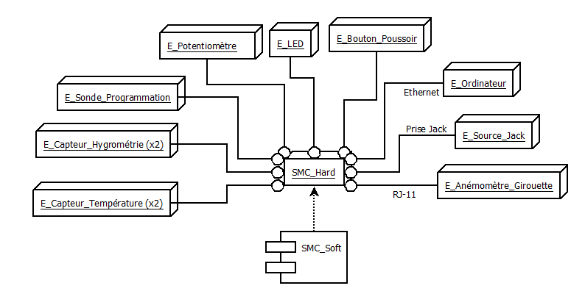

Figure 1 : Architecture matérielle et logicielle de la SMC représentée par un diagramme de déploiement UML

Légende :

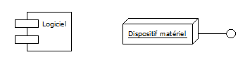

Interface matérielle

Nous pouvons ainsi constater que le module SMC Hard est en interaction avec plusieurs entités extérieures (d’où le préfixe « E_ » pour « extérieur »). Ce sera ensuite au rôle de l’architecture logicielle SMC_Soft de relier les entités entre elles et de les faire interagir en fonction des spécificités du système.

Comme énoncé précédemment, le système comporte un certain nombre de capteurs permettant les acquisitions d’informations sur l’environnement. Les capteurs E_Capteur_Température et E_Capteur_Hygrométrie sont respectivement au nombre de deux pour prendre en compte les parties intérieures et extérieures. Ils sont reliés au boitier principal par des fils de connexion.  
Concernant E_Anémomètre_Girouette, nous utilisons un équipement spécifique composé d’un anémomètre ainsi que d’une girouette pouvant être reliés au réseau du propriétaire par un câble doté d’une terminaison RJ-11. Il sera ensuite à la charge de la SMC d’acquérir les informations du dispositif sur le réseau afin d’afficher les données sur E_Ordinateur grâce à une page Web dédiée.

L’ensemble de la station sera alimentée par le secteur en utilisant une prise Jack (E_Source_Jack) d’un diamètre de 2,1 mm.

Afin de renseigner l’utilisateur sur le bon fonctionnement du dispositif, une LED « E_LED » rouge clignotera pendant toute la durée d’utilisation du système.  
De plus, le SaE comporte un bouton poussoir « E_Bouton_Poussoir » permettant au propriétaire d’activer ou de désactiver la station. Après un appui sur le bouton, la LED devra clignoter pour indiquer le bon fonctionnement du dispositif et s’éteindre après un autre appui sur le bouton.

Le système comporte également un potentiomètre « E_Potentiomètre » pouvant être utilisé à des fins de test ou de débogage par un manutentionnaire qui utilisera la E_Sonde_Programmation.

Voici la liste des périphériques ainsi que leurs principales caractéristiques :

* E_Capteur_Température : capteur de température de type analogique renvoyant une tension qui sera convertie en degrés Celsius après une conversion analogique/numérique.
* E_Capteur_Hygrométrie : capteur d’humidité de type analogique renvoyant une tension qui sera convertie en RH (*Relative Humidity* en pourcentage) après une conversion analogique/numérique.
* E_LED : LED rouge de 3 mm de diamètre permettant de renseigner sur le bon fonctionnement du système.
* E_Bouton_Poussoir : bouton poussoir utilisé pour l’activation ou la désactivation du SaE par l’utilisateur.
* E_Potentiomètre : potentiomètre pouvant être utilisé à des fins de test ou pour une éventuelle amélioration de la station.
* E_Ordinateur : représente l’appareil du propriétaire qui sera connecté au réseau et pourra recevoir les données provenant de la SMC. Ces données seront affichées sur une page Web spécifique à laquelle l’utilisateur aura accès par le biais de son ordinateur personnel.
* E_Sonde_Programmation : sonde de programmation spécifique au microcontrôleur utilisé et permettant au manutentionnaire le débogage du système en cas de problème.
* E_Source_Jack : source d’électricité fournissant au maximum 12 V via un câble dont l’extrémité est une prise Jack d’un diamètre de 2,1 mm.
* E_Anémomètre_Girouette : équipement composé de deux instruments de mesure : un anémomètre mesurant la vitesse du vent ainsi qu’une girouette renseignant sur la direction du vent. Ce dispositif sera connecté au réseau local de l’utilisateur à l’aide d’un câble comportant un connecteur RJ-11 à son extrémité.

Comme nous pouvons le constater dans la description des composants précédents, le SaE, pour communiquer avec ses différents périphériques, devra utiliser des protocoles de communication spécifiques. Ainsi, la communication entre la SMC et l’ordinateur du propriétaire s’effectuera selon un protocole de type Ethernet utilisant un connecteur RJ-45.  
D’autre part, nous avions évoqué la connexion du couple anémomètre/girouette au réseau local par le biais d’un câble croisé à 4 fils terminé par un connecteur RJ-11.  
Enfin, l’alimentation de SaE s’effectuera par une prise secteur en passant par un câble Jack (E_Source_Jack).

N.B : Il est à noter que, pour communiquer l’heure ainsi que la date, le SaE utilise une RTCC qui est directement intégré dans le microcontrôleur. C’est pour cette raison que cet élément n’apparait pas dans le diagramme de déploiement.

II.3 - Cas d’utilisation principal

II.4 - Contraintes

Cette partie a pour objectif de définir les différentes contraintes que peuvent représenter certains choix de développement du SaE.

Les différents capteurs de la SMC ne devront pas avoir une taille trop imposante afin de faciliter leur ordonnancement dans un large panel d’emplacements mais également pour éviter une pollution visuelle. Ainsi, les capteurs devront être le plus discret possible.   
D’autre part, concernant les capteurs de température et d’hygrométrie extérieurs, une longueur de câble suffisante devra être prévue de façon à ce que l’utilisateur puisse avoir une certaine liberté d’action quant au placement de ces capteurs. Il faudra alors considérer les pertes induites par une longueur de câble trop importante et donc établir un compromis entre ces deux contraintes. Une autre possibilité serait d’équiper le système de capteur sans fils communiquant avec le boitier principal par un protocole sans fil de type *Bluetooth* par exemple.

En termes d’encombrement, le choix d’une liaison Ethernet entre la SMC et le réseau local de l’utilisateur représente une contrainte car cela rajoute la présence d’un câble supplémentaire dans l’habitation. Le même constat peut être fait concernant la liaison de l’équipement anémomètre/girouette au réseau local. Une solution pouvant être envisagée serait d’utiliser un protocole de communication sans fil de type *Wifi*. Il faudrait alors considérer l’aspect sécurité des informations afin que les données récoltées par les capteurs restent uniquement dans le domaine privé.

Si la LED, le bouton poussoir et/ou le potentiomètre sont utilisés, il faudra s’assurer qu’ils soient visibles et/ou accessibles à l’utilisateur suivant l’utilisation prévue.

Une dernière contrainte concerne la page Web sur laquelle les données météorologiques de la station seront affichées. Il faudra s’assurer, tout d’abord, que la page Web soit correctement implémentée et directement accessible sur le réseau local de l’habitation. En outre, la page Web en elle-même devra être claire et facile à comprendre afin que l’utilisateur puisse se renseigner sur la situation météorologique extérieure et sur son environnement intérieur rapidement et efficacement.

1. **Interfaces homme machine**

III.1 Généralités

La SMC est en mesure d’interagir avec l’utilisateur par le biais de la page Web à laquelle il aura accès par son ordinateur personnel ou n’importe quel autre appareil informatique relié au réseau. Cette page Web affichera l’ensemble des informations recueillies par les capteurs et les présentera de façon claire. La page pourra, éventuellement, proposer des choix à l’utilisateur.  
Actuellement, la langue des informations affichées est le français mais d’autres langues pourront être implémentées si les conditions le requièrent.

III.2 - Les actions utilisateur

L’utilisateur peut agir directement sur la station météo par le biais du bouton poussoir qui lui permet d’activer ou de désactiver le système. Ainsi, le propriétaire pourra déconnecter l’appareil lorsqu’il n’est pas utilisé et le réactiver à sa convenance.

D’autres actions de l’utilisateur ne s’effectuent pas directement sur la station à proprement parler mais plutôt sur l’ordinateur personnel du propriétaire. En effet, après avoir placé les capteurs et activé le boitier principal, l’utilisateur n’a, en principe, plus besoin de manipuler la station. Par contre, afin d’accéder à la page Web, l’utilisateur aura quelques étapes à suivre afin de s’assurer de visualiser correctement les données. Les interactions entre le navigateur et le propriétaire seront présentées dans la partie suivante.

Par ailleurs, nous avons vu précédemment qu’un potentiomètre est présent sur le boitier central. Il serait donc possible d’utiliser cet élément afin d’implémenter une interface de contrôle pouvant être accessible par l’utilisateur.  
Autrement, des boutons virtuels pourront être conçus directement sur la page Web afin que le propriétaire puisse contrôler sa station. Par exemple, des boutons permettant la connexion ou déconnexion de certains capteurs seraient réalisables.

III.3 - Les écrans

III.3.1 - Vue générale

La figure X présente les différents types d’écrans qui composent l’IHM de la station météo connectée en fonction des situations. Chaque type d’écran est représenté par une ellipse sur le schéma et les transitions entre ces vues sont représentées par des flèches, associées à une action qui est à l’origine du changement d’écran. Ces actions correspondent à celles effectuées par l’utilisateur sur son ordinateur personnel, et plus précisément sur son navigateur Web.

Ainsi, les écrans produits par le navigateur Web répondent aux actions de l’utilisateur suivantes :

* Ouverture du navigateur Web.
* Saisie de l’adresse IP.
* Saisie de l’identifiant et du mot de passe personnels.

Avant de pouvoir accéder à la page, le propriétaire devra s’assurer que la station est correctement alimentée et branchée au réseau Ethernet de l’habitat avec le câble adapté.

Le disque noir représenté dans le schéma représente l’état initial de création de l’IHM. Lorsque le système est installé et correctement alimenté, l’IHM démarre dans l’état « Ecran inactif », correspondant au bureau de l’ordinateur ou à l’écran de veille, par exemple.

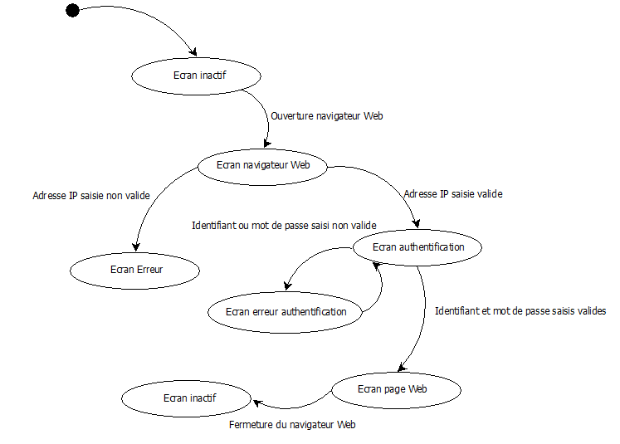

Figure 2 : navigations entre les différents écrans représentées par un diagramme d'état-transitions UML

III.3.2 – Navigateur Web

Comme énoncé précédemment, la page Web permet à l’utilisateur de consulter les données recueillies par les capteurs de la station. Afin d’y accéder, le propriétaire doit, tout d’abord, ouvrir un navigateur Web dont une vue possible est présentée en figure X :

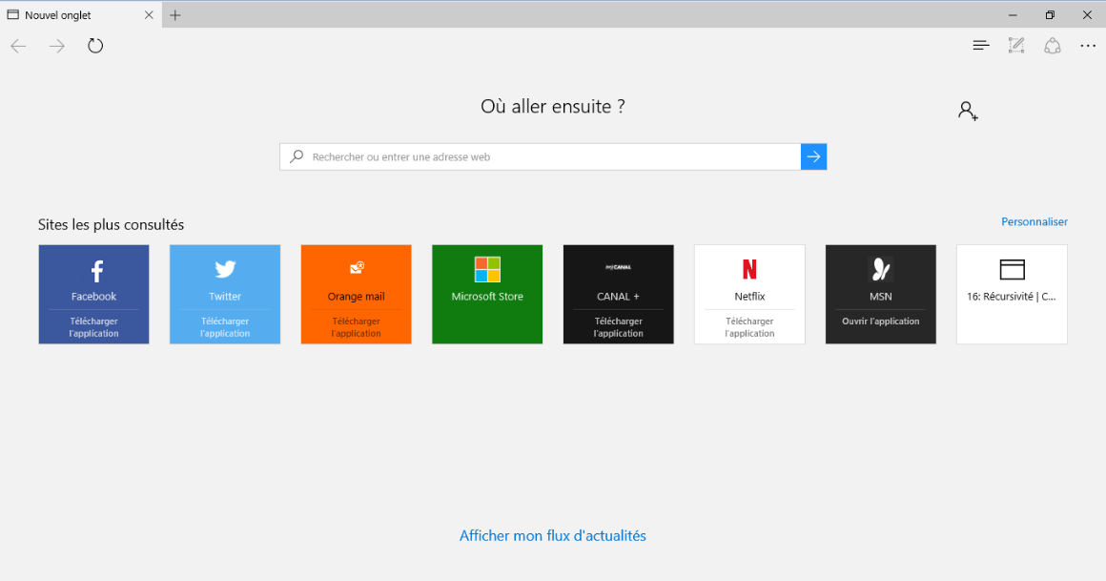

Figure 3 : page de démarrage du navigateur Web "Internet Explorer"

Une fois ce navigateur ouvert, l’utilisateur doit entrer l’adresse IP du site Web contenant les informations de la station météo. Dans notre cas, il s’agit de l’adresse « 192.168.17.216 ». Ensuite, deux cas de figures s’offrent à nous : soit l’adresse IP est non valide (ou un problème de connexion est survenu) et un message d’erreur est affiché soit l’adresse IP entrée et valide et le navigateur parvient à s’y connecter.

Dans le premier cas, la page suivante apparaît :

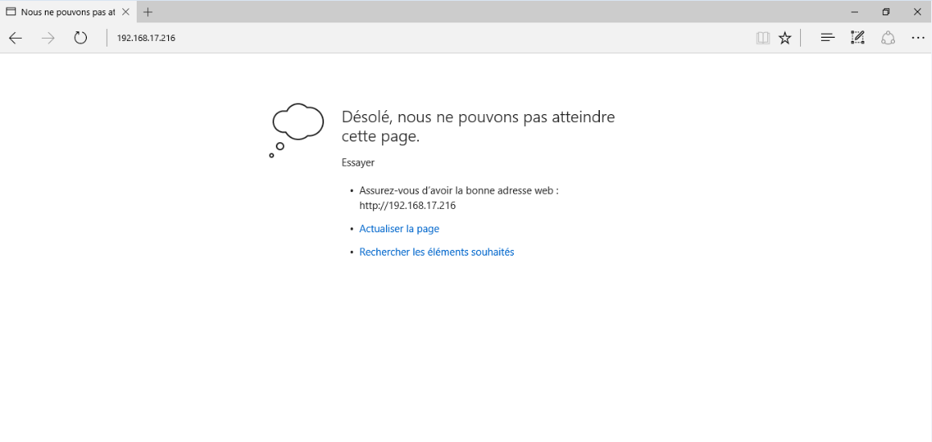

Figure 4 : page Web représentant l’écran d'erreur

Dans le deuxième cas, la page permettant à l’utilisateur de s’identifier est ouverte. Le propriétaire devra entrer son identifiant ainsi que son mot de passe personnels afin de pouvoir accéder aux données de la station :

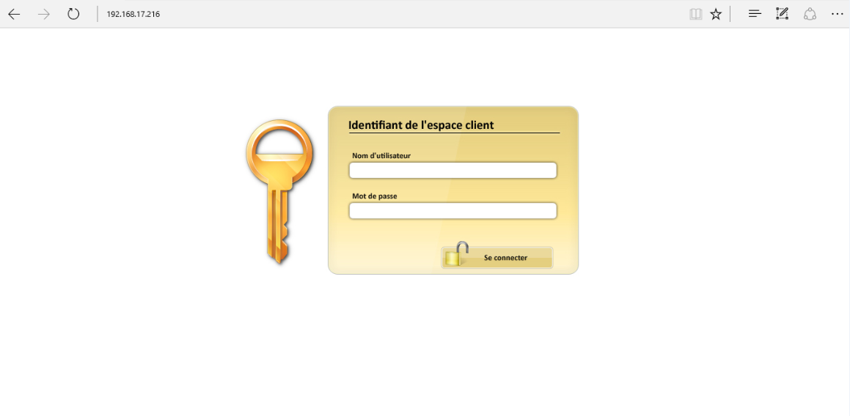

Figure 5 : page Web représentant l'écran d'authentification

Dans le cas où l’identifiant et/ou le mot de passe entré est incorrect, l’utilisateur sera redirigé vers un écran d’erreur d’authentification :

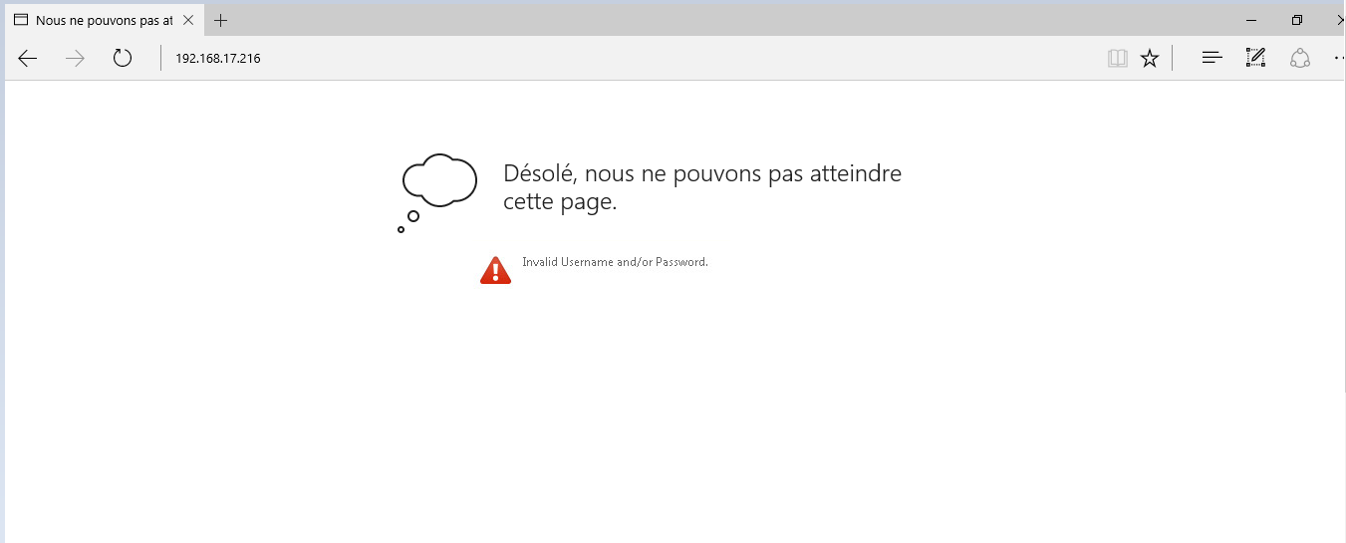

Figure : page Web représentant l'écran d'erreur d'authentification

En revanche, si les informations entrées par l’utilisateur sont valides, la page Web contenant les données de la station météo sera affichée :

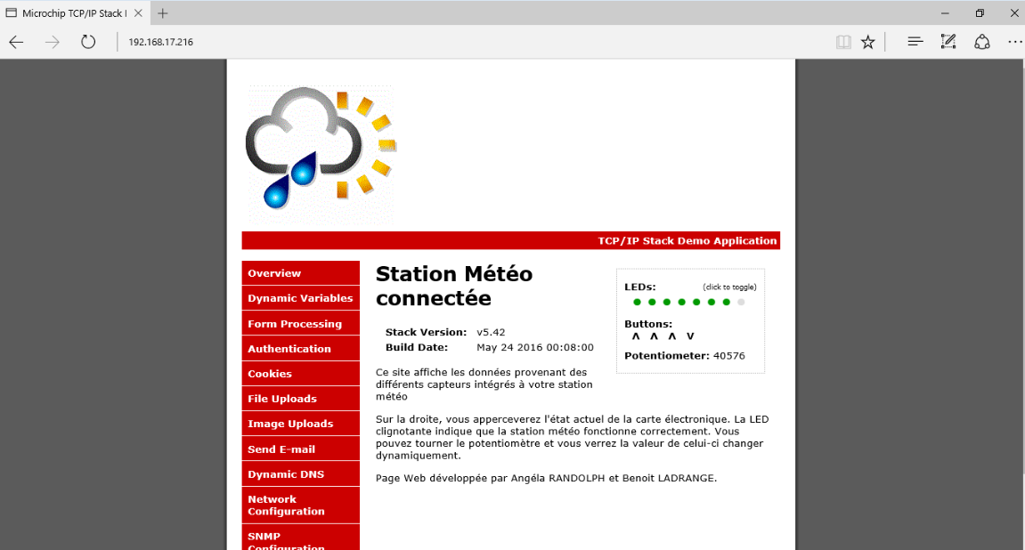

Figure 7 : page Web représentant l’écran de la page Web de la station

**Table des illustrations**

Figure 1 : Architecture matérielle et logicielle du SAAI représentée par un diagramme de déploiement UML 4

Figure 2 : Principaux cas d'utilisation du SAAI représentés par un digramme des cas d'utilisation UML 5

Figure 3 : Cas d'utilisation principal du SAAI du point de vue du propriétaire 5

Figure 4 : Acquisition de la fenêtre de paramétrage du logiciel "Docklight" permettant une liaison UART 8

Figure 5 : Navigations possibles entre les écrans représentées par un diagramme d'état-transitions UML 9

Figure 6 : Acquisition de l'écran LCD lors d'une utilisation typique 9

Figure 7 : Acquisition du logiciel "Docklight" (UART) lorsqu'une présence est détectée par le SAAI 10

Figure 8 : Acquisition du logiciel "Docklight" (UART) lorsqu'une manipulation du boitier d'alarme est détectée par le

SAAI 10